洛龙区110联动指挥中心系统

操
作
使
用
说
明

本文档适用于区级管理用户（委局）、街道级用户

一、文档目的

本文档是针对110联动指挥中心系统V1.0的用户的使用手册，文档以图文结合的方式对系统已实现的功能和操作方法进行了详细的说明，以帮助用户快速了解系统的关键功能和掌握这些功能的操作方法。

二、系统功能简述

洛龙区110 联动指挥系统，是结合110联动指挥中心现有工作现状，运用互联网+信息技术手段，通过综合调控中心和微指挥中心两大中心，建立事件流转跟踪、工作档案管理、事件效能统计、事件研判分析四大模块，打通区（含区直部门）、街道二级平台，实现事件指挥智能化、流转联动网络化、档案管理可视化的智能应用系统。

三、110诉求事项流转过程：

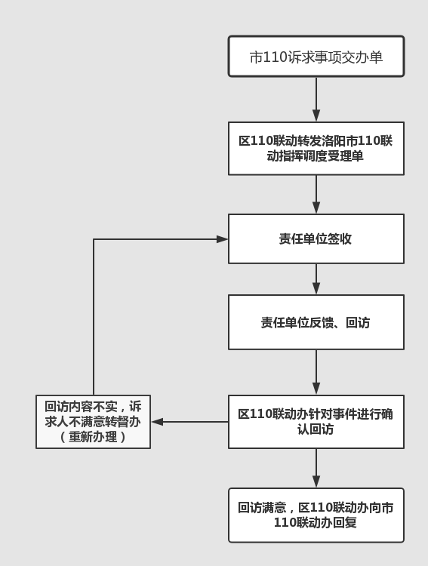

四、系统登录
使用360、搜狗等主流浏览器，在上方地址栏中输入：
http://61.158.166.1:8006/,请注意符号在英文半角格式下进行输入，输入完毕后，点击回车，进入系统登录界面，在登录界面输入账号密码，即可进入到系统中。
请在极速模式下打开平台，模式查看在浏览器地址栏后方，一般极速模式图标为“”，如果后方显示图标为“”，则点击该图标，将浏览器模式切换为“极速模式”。
浏览器如图1：
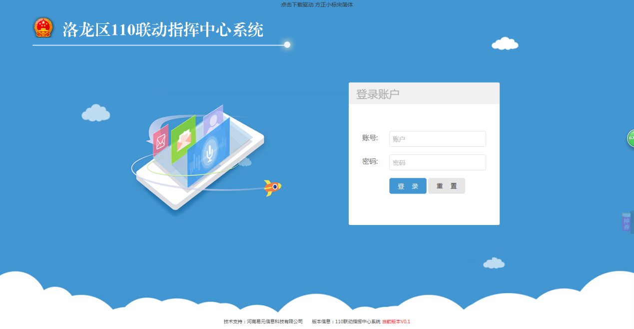
图1：110联动指挥中心登录界面

五、区级管理用户登陆与操作使用方法

1.区级用户系统登录
输入区级用户使用的用户名和密码，点登录，登陆成功后，系统将自动给出当前用户未完成事件提醒，包含待反馈、待回访和区110联动办待归档的事件，可以点击至对应模块查看。
关闭提醒后，即可进入区级用户平台界面如图2所示。
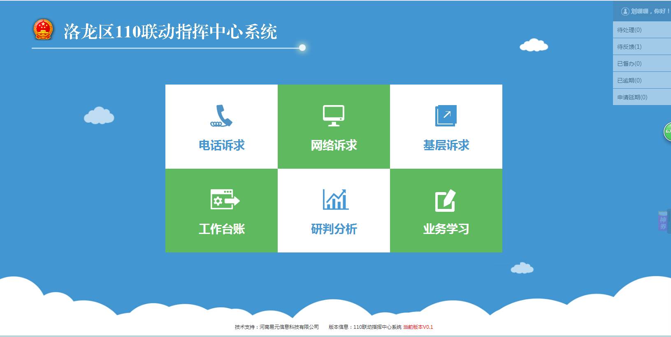
图2：区级用户导航界面

2.区级用户工作流程与操作使用方法
- 成功登录平台后，在导航界面点击电话诉求，可出现图3界面，点击待处理，点击【添加】按钮，添加事件并选择承办单位，进行事件派发事件派发后，至待反馈列表：
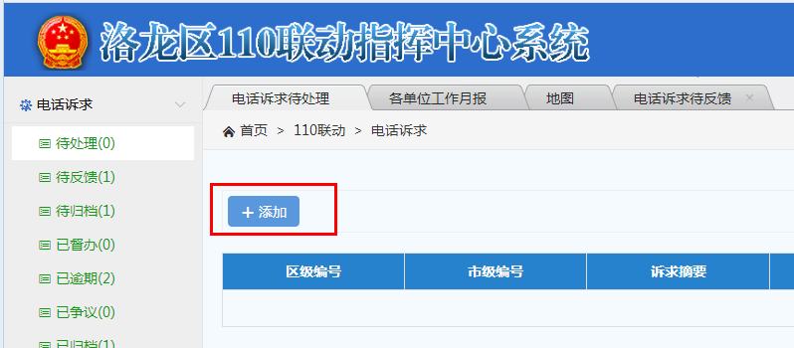
图3
- 【区级回访】承办单位对事件进行签收、反馈、回访操作后，区级用户可在待归档列表，进行区级回访、督办操作，回访过后事件至已归档列表，如图4；
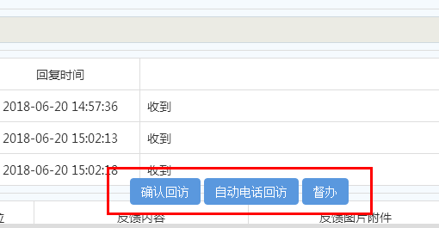
图4
【确认回访】用户可手动点击确认回访按钮，将回访结果及内容手动添加到平台点击提交，如图5示：
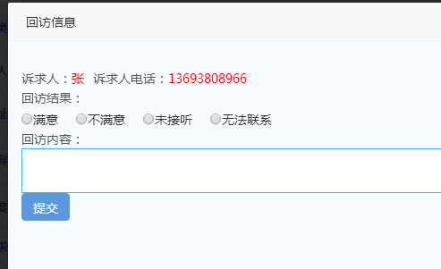
图5
【自动电话回访】点击自动电话回访，系统可自动给诉求人联系，并将回访结果直接反馈，反馈结果为满意/不满意时，事件直接归档，反馈结果为无法联系时，事件返回初始页面，用户可重新进行操作；
【督办】针对承办单位反馈的事件内容，可进行督办操作，发回重新办理；

六、街道、委局用户登陆与操作使用方法

1.街道、委局用户系统登录
输入区级用户使用的用户名和密码，点登录，登陆成功后，系统将自动给出当前用户未完成事件提醒，包含待处理、待归档等事件列表，可以点击至对应模块查看。
2、成功登录平台后，在导航界面点击电话诉求，可出现图6界面，点击待处理，最后点击区级编号查看诉求事件详情：
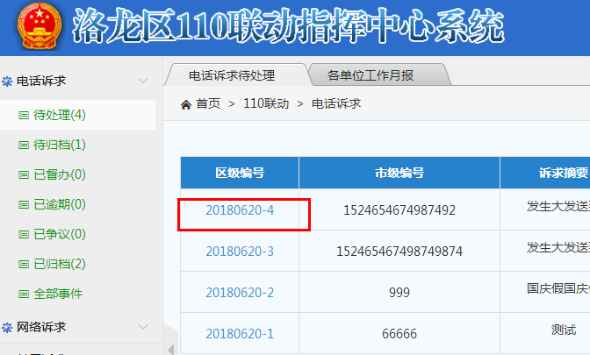
图6
3、【签收】以电话诉求为例，详情页最下方有签收按钮，承办单位需点击该按钮，进行事件的签收操作，如下图7示；
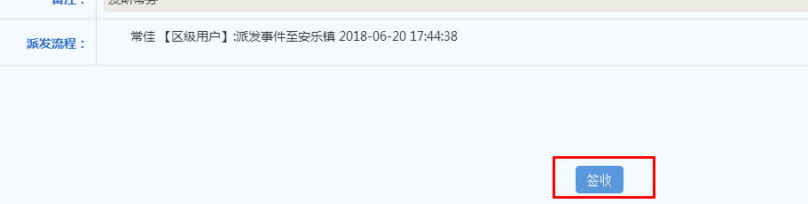
图7
4、签收完事件后，可以针对该诉求事件进行【争议】【反馈】【申请延期】等操作，如图8：
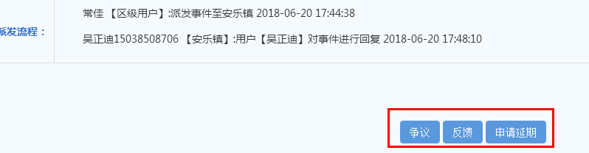
图8：诉求详情
5、【争议】针对诉求事件分派存在争议的，可对诉求进行“争议”操作，点击“争议”按钮，需填写争议描述(图9)，最后点击添加即可（多个承办单位的事件则无争议功能）。
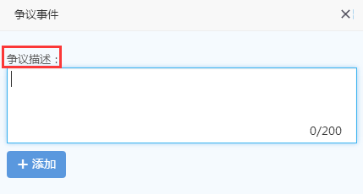
图9：争议事件描述

6、【反馈】点击“反馈”可出现图10界面，可将诉求反馈给区级用户，反馈内容为诉求处理结果，图片(现场图片)和附件(相关文档)选填，提交即可。
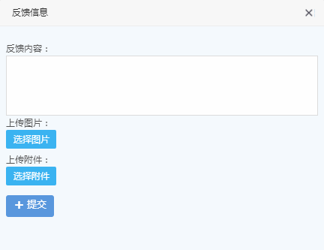
图10：反馈信息
7、【申请延期】当诉求在办理期限内无法完成时，可对诉求进行“申请延期”操作，需要填写新的办理期限和申请原因(图11)，最后提交即可（多个承办单位的事件则无延期功能）。
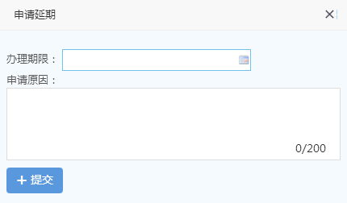
图11：申请延期详情
8、【回访】反馈后需要对诉求进行回访(图12)，填写回访结果和回访内容(图13)，点击提交即可。
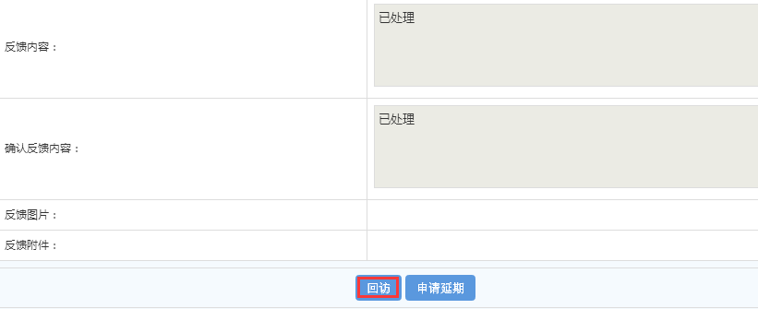
图12：部门回访
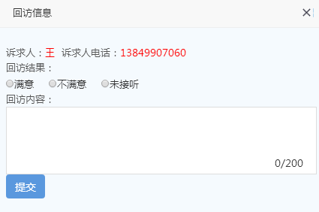
图13

七、其他操作
1、密码修改
用户可点击平台右上角，钥匙图标，自行修改登录密码，如图14示：
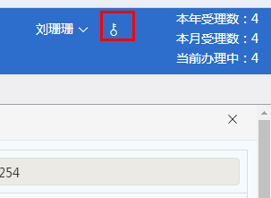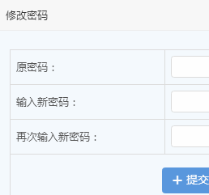
图14

三、110微联动平台操作说明
- 【进入平台】扫二维码关注企业号
2、【操作】在微信里找到洛龙110联动企业号进入下图界面，点击110联动；
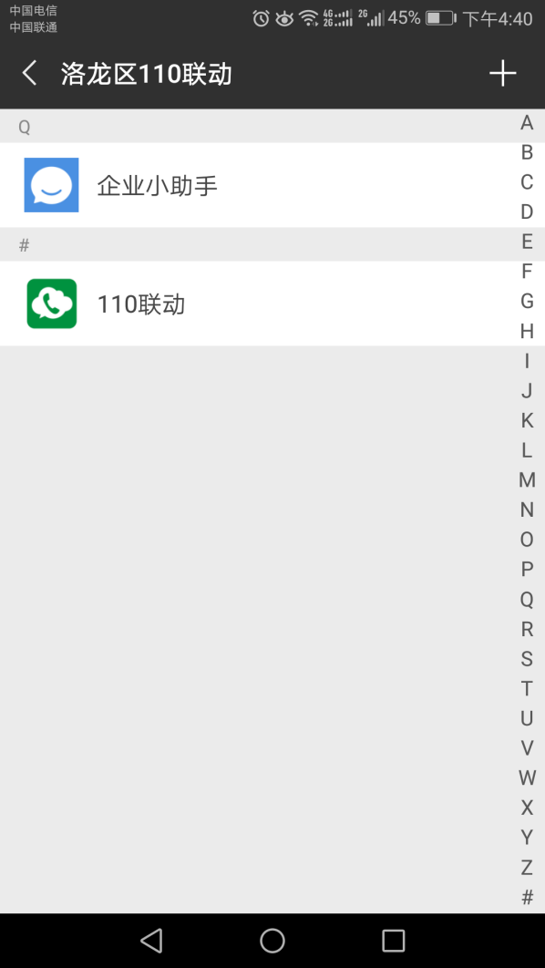
企业详情
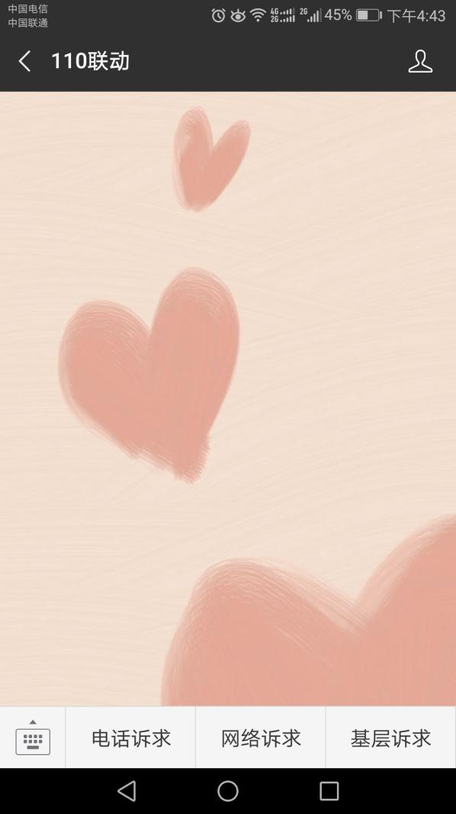
- 【登录】点击电话诉求进入下图界面，输入帐号密码登录110
微联动平台。系统登录后，原则记住密码，再次登录无需输入密码。但微信缓存清除后，需要重新登录。
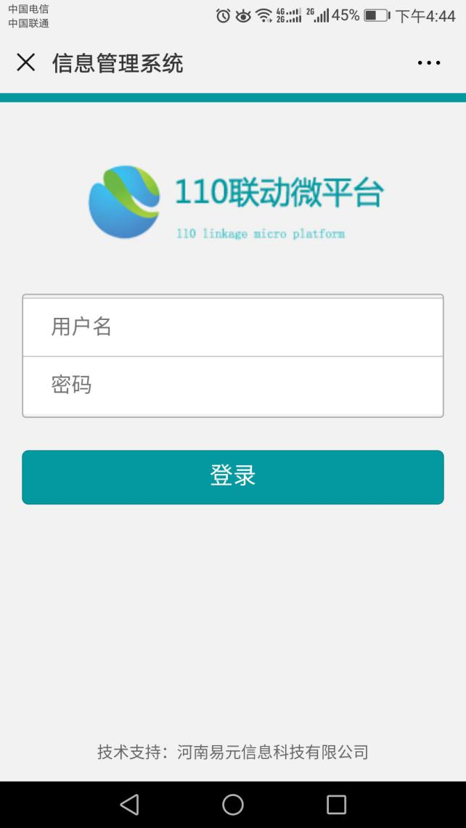
微平台登录界面
4、【操作】登录进入后，页面显示各类状态清单，与后台菜单一致，参考图14，点击即可查看对应状态事件，具体功能操作有【签收】【争议】【反馈】【回访】【延期】，具体操作方法与后台一致。
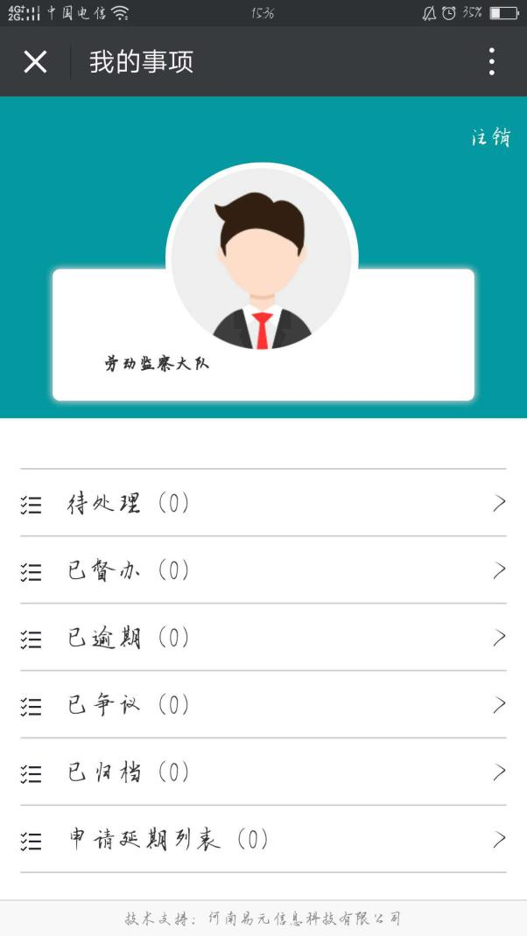
图,14：电话诉求页面

以上，即为110联动指挥中心系统主要功能的操作方法说明，希望以此文档帮助大家尽块熟悉平台并能够熟练操作，如有此文档解决不清楚的问题请及时与我公司客服人员进行联系。
联系电话：0379-65226118
技术支持：河南易元信息科技有限公司

